 Traducido del inglés al español - www.onlinedoctranslator.com

ONU de modo dual 1GE/2.5GE
MANUAL DEL USUARIO

Versión V1.1
Fecha de lanzamiento: 25/04/2025

Contenido
Capítulo 1 Introducción del producto 1
1.1 Descripción del producto 1
1.2 Características especiales 1
1.3 Parámetros técnicos 1
1.3.1ComúnONU 1
1.3.2 PanelONU 2
1.4 Cuadro de aplicación 3
1.5 Descripción del panel 3
1.5.1ComúnOhNU 3
1.5.2 PanelOhNU 5
Capítulo 2 Instalación rápida 7
2.1 Contenido del embalaje estándar 7
2.2 Instalación rápida 7
Capítulo 3 Configuración 9
3.1 Inicio de sesión 9
3.2 Estado 10
3.2.1 Información del dispositivo 10
3.2.2 Estadísticas 11
3.2.3 Cerrar sesión 11
3.3 Configuración 12
3.3.1 WAN 12
3.3.2 Red de área local (LAN) 14
3.4 Avanzado 16
3.4.1 Ruta 16
3.4.2 NAT 18
3.4.3 Calidad de servicio 19
3.4.4 CWMP 20
3.4.5 Asignación de VLAN 21
3.4.6 Otros 22
3.5 Servicio 22
3.5.1 IGMP 22
3.5.2 UPnP 23
3.6 Cortafuegos 24
3.6.1 Filtrado MAC 24
3.6.2 Filtrado de IP/puerto 24
3.6.3 Filtro de URL 26
3.6.4 ACL 26
3.6.5 Configuración de DOS 28
3.7 Mantenimiento 29
3.7.1 Actualización 29
3.7.2 Contraseña 31
3.7.3 Reiniciar/Restaurar 31
3.7.4 Tiempo 32
3.7.5 Registro 32
3.7.6 Diagnóstico 33

Capítulo 1 Introducción del producto

1.1 Descripción del producto
La ONU de modo dual 1GE/2.5GE cumple con los requisitos de velocidad de banda ancha de los operadores de telecomunicaciones FTTO (oficina), FTTD (escritorio), FTTH (hogar), acceso de banda ancha SOHO, videovigilancia y otros, y está diseñada para productos Ethernet Gigabit EPON/GPON. Se basa en una tecnología EPON/GPON consolidada, estable y rentable, con alta fiabilidad, fácil gestión, flexibilidad de configuración y una excelente calidad de servicio (QoS). Cumple plenamente con las normativas técnicas GPON y EPON, como ITU-T G.984.x e IEEE802.3ah, entre otras. La ONU de modo dual puede detectar e intercambiar el modo PON automáticamente.
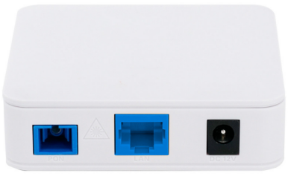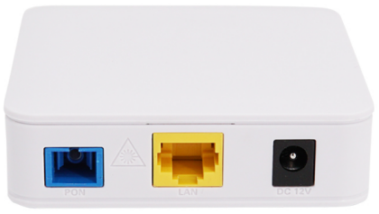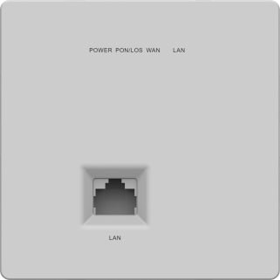
2.5GE Modo dualONU | 1GE Modo dualONU | 1GE Modo dualPanel ONU
Figura 1-1: 1GE/2.5GEModo dualONU

1.2 Características especiales
- Integrado auto detección automática configuración y actualización automática del firmwaretecnología.
- SSoporte OAM/OMCIConfiguración y mantenimiento remoto.
- Admite VLAN enriquecidasServidor DHCPy IGMPsfunción de multidifusión nooping.
- Total compatibilidad con OLT basado en chipset Broadcom/PMC/Cortina.
- Admite NAT y función de firewall.
- Admite modo puente y enrutador.

1.3 Parámetros técnicos

1.3.1ComúnONU
Elementos técnicos | Descripciones
Interfaz PON | 1 puerto G/EPON (EPON PX20+ y GPON Clase B+)  Sensibilidad de recepción: -28dBm  Potencia óptica de transmisión: 0~+4dBm  Distancia de transmisión: 20KM
Longitud de onda | Tx1310nm, Rx1490nm
Interfaz óptica | Conector SC/PC
Interfaz | 1* 10/100/1000 Mbps o 1* 10/100/1000/2500 Mbps interfaces Ethernet autoadaptativas. Conectores RJ45, dúplex completo/semidúplex.
Indicador | SISTEMA, ENLACE/ACTUACIÓN, REG.
Condiciones de funcionamiento | Temperatura de funcionamiento: -10 °C ~ +55 °C  Humedad de funcionamiento: 5 % ~ 95 % (sin condensación)
Condiciones de almacenamiento | Temperatura de almacenamiento: -40 °C ~ +70 °C  Humedad de almacenamiento: 5% ~ 95% (sin condensación)
Fuente de alimentación | CC 12 V, 0,5 A
Consumo de energía | ≤4 W
Dimensión | 82 mm × 82 mm × 25 mm (largo × ancho × alto)
Peso neto | 0,08 kg

1.3.2 PanelONU
Elementos técnicos | Descripciones
Interfaz PON | 1 puerto G/EPON (EPON PX20+ y GPON Clase B+)  Sensibilidad de recepción: -28dBm  Potencia óptica de transmisión: 0~+4dBm  Distancia de transmisión: 20KM
Longitud de onda | Tx1310nm, Rx1490nm
Interfaz óptica | Conector SC/PC
Interfaz | 1* Interfaces Ethernet autoadaptativas de 10/100/1000 Mbps. Conectores RJ45, dúplex completo/semidúplex.
Indicador | PWR, PON, LOS, WAN, LAN
Condiciones de funcionamiento | Temperatura de funcionamiento: -10 °C ~ +55 °C  Humedad de funcionamiento: 5% ~ 95% (sin condensación)
Condiciones de almacenamiento | Temperatura de almacenamiento: -40 °C ~ +70 °C  Humedad de almacenamiento: 5% ~ 95% (sin condensación)
Fuente de alimentación | 100 ~ 240 V CA, 50/60 Hz
Dimensión | 86 mm × 86 mm × 49 mm (largo × ancho × alto)
Peso neto | 0,16 kg

1.4 Cuadro de aplicación
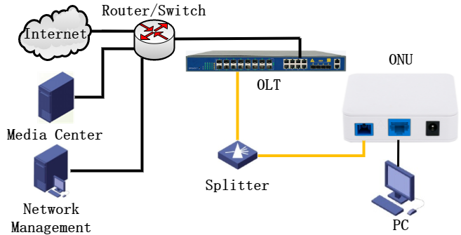
Figura 1-2: Diagrama de aplicación

1.5 Descripción del panel

1.5.1ComúnOhNU
Interfaz/Panel de botones
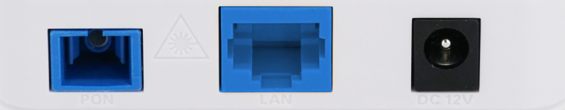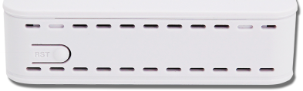
Figura 1-3: Interfaz/Panel de botones

Nombre | Descripción
PON | Conéctese a OLT mediante conector de fibra tipo SC, cable de fibra óptica monomodo.
Red local | Conecte su PC u otros dispositivos con puerto Ethernet mediante un cable Cat5, conector RJ-45.
12 V CC | Conectar con adaptador de corriente. CC 12 V, 0,5 A.
RST | Presione el botón RST durante 10 segundos y se restaurará la configuración predeterminada de fábrica y se reiniciará.
Panel de indicación
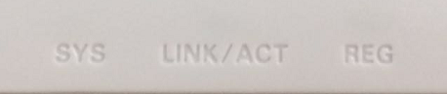
Figura 1-4: Panel de indicación

CONDUJO | Marca | Estado | Descripción
Sistema | SISTEMA | Ohnorte/ OFF | El sistema no se está ejecutando o hay un error fatal.
Sistema | SISTEMA | Parpadear | Funcionamiento normal.
Interfaz | ENLACE/ACTÚA | EN | El puerto está conectado correctamente (LINK).
Interfaz | ENLACE/ACTÚA | OhFF | Puerto excepción de conexión o no conectado.
Interfaz | ENLACE/ACTÚA | Parpadear | El puerto es enviar o recibir datos (ACT).
Registro | REG | EN | Verde：el dispositivo está registrado al sistema PON.
Registro | REG | APAGADO | El dispositivo ha recibido señal óptica y no registrado en el Sistema PON.
Registro | REG | Parpadear | Rojo：El dispositivo no recibe señales ópticas.  Verde: el dispositivo registro es incorrecto

1.5.2 PanelOhNU
Interfaz/Panel de botones
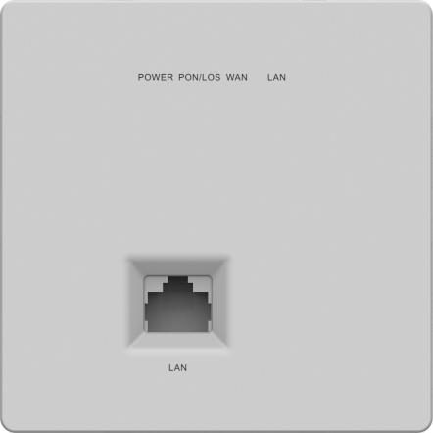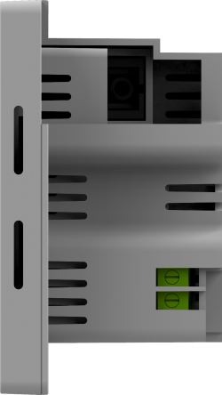
Figura 1-5: Interfaz

Nombre | Descripción
PON | Conéctese a OLT mediante conector de fibra tipo SC, cable de fibra óptica monomodo.
Red local | Conecte su PC u otros dispositivos con puerto Ethernet mediante un cable Cat5, conector RJ-45.
Panel de indicación
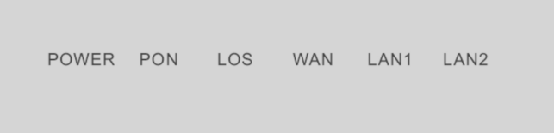
Figura 1-6: Panel de indicación

Nombre | Estado | Descripción
PAGOhOmiR | Ohnorte | El dispositivo está encendido.
PAGOhOmiR | OhFF | El dispositivo está apagado.
PAGOhOmiR | Parpadear | El dispositivo no recibe señal óptica.
PON | Ohnorte | El dispositivo está registrado en el sistema PON.
PON | OhFF | El dispositivo no está registrado en el sistema PON.
PON | Parpadear | El dispositivo se está registrando.
LOS | OhFF | El dispositivo ha recibido señal óptica.
LOS | Parpadear | El dispositivo no recibe señal óptica.
PÁLIDO | Ohnorte | La conexión WAN está activa.
PÁLIDO | OhFF | La conexión WAN no funciona.
LAN1  LAN2 | Ohnorte | El puerto está conectado correctamente (LINK).
LAN1  LAN2 | OhFF | El puerto no está conectado correctamente.
LAN1  LAN2 | Parpadear | El puerto está enviando y/o recibiendo datos.

Capítulo 2 Instalación rápida

2.1 Contenido del embalaje estándar
Al recibir nuestro producto, revíselo cuidadosamente para asegurarse de que no presente defectos. Si hay algún problema con el envío, contacte al transportista; si encuentra algún daño o falta alguna pieza, contacte con el distribuidor.

Contenido | Cantidad
ONU de modo dual | 1 pieza
Adaptador de corriente | 1 pieza
Guía de instalación | 1 pieza

2.2 Instalación rápida
- Conexión del cable de fibra óptica a la unidad.
- Retire la tapa protectora de la fibra óptica.
- Limpie el extremo de la fibra óptica con unnorteLimpiador de extremos de fibra óptica.
- Retire la tapa protectora de la interfaz óptica ONU (interfaz PON). Conecte la fibra al puerto PON de la unidad.
Nota: Al medir la potencia óptica antes de conectarse a la ONU, se recomienda utilizar un medidor de potencia en línea PON.
Al conectarse, tenga en cuenta lo siguiente:
          - Mantenga limpios el conector óptico y la fibra óptica.
          - Asegúrese de que la fibra no presente curvas pronunciadas y de que el diámetro de curvatura sea superior a 6 cm. De lo contrario, la pérdida de señal óptica podría aumentar, llegando a causar la pérdida de señal.
          - Cubra todos los puertos ópticos y conectores con una tapa protectora para protegerlos del polvo y la humedad cuando no se utilice la fibra.
- Encienda la unidad. Presione el botón de encendido.
- Despues de laONUSi la alimentación está encendida, los indicadores deben iluminarse como en un funcionamiento normal. Compruebe si el LED de estado de la interfaz PON (PON) está encendido continuamente. Si es así, la conexión es normal; de lo contrario, existe un problema con la conexión física o con el nivel óptico en alguno de los extremos. Esto puede deberse a una atenuación excesiva o insuficiente en la fibra óptica. Consulte la sección "Descripción del diseño" de este manual de instalación para ver la actividad normal del LED.
- Verifique todos los niveles de señal y servicios en todos losONUpuertos de comunicación.
Ajuste de la instalación de la unidad
Instalación de la ONU en una superficie horizontal (sobre una mesa)
Coloque la ONU sobre una superficie limpia, plana y resistente. Mantenga un espacio libre de más de 10 cm a los lados de la unidad para disipar el calor.
Instalación de la ONU en una superficie vertical (colgada en una pared)
Puede instalar la ONU en una superficie vertical utilizando los orificios de montaje en la parte inferior del chasis de la ONU y dos tornillos para madera de cabeza plana.
            - Inserte los tornillos en la pared. Las posiciones de los tornillos deben estar en la misma línea horizontal y la distancia entre ellos debe ser de 145mm. Reservados al menos 6 mm entre los tapones de los tornillos y la pared.
            - Cuelgue elONUen los tornillos a través de los orificios de montaje.

Capítulo 3 Configuración
Tras finalizar la configuración básica de la conexión, podrá utilizar sus funciones básicas. Para satisfacer los requisitos del servicio de personalización, este documento proporciona la modificación de parámetros de usuario y la descripción de la configuración de personalización.
Este modelo de ONU está diseñado como SFU (unidad unifamiliar en modo puente). No cuenta con una WAN en modo puente. Cuando funciona en modo puente, la VLAN del puerto LAN debe configurarse mediante la OLT. Cuando funciona en modo router, se puede configurar mediante la administración web.

3.1 Inicio de sesión
El dispositivo se configura mediante la interfaz web. Los siguientes pasos le permitirán iniciar sesión:
- Conforme a “Instalación rápida” para instalar;
- La IP predeterminada del dispositivo es 192.168.1.1;
- Abra su navegador web, escriba la IP del dispositivo en la barra de direcciones;
- Entrada del usuario Se le solicitará su nombre de usuario y contraseña. Ingrese el nombre de usuario predeterminado.túsernorteame ypagculooorden.
By por defecto,AEl nombre de usuario de nivel administrativo es "admin", la contraseña es "std"ONUi0i".

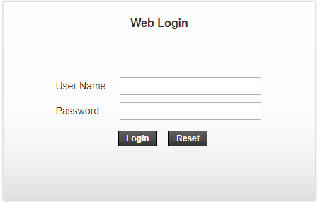
Figura 3-1: Inicio de sesión
Por seguridad, se le solicitará que modifique su contraseña después de iniciar sesión (la predeterminada). La nueva contraseña debe cumplir con los requisitos que se muestran en la página web. Una vez enviada, deberá iniciar sesión con la nueva contraseña.
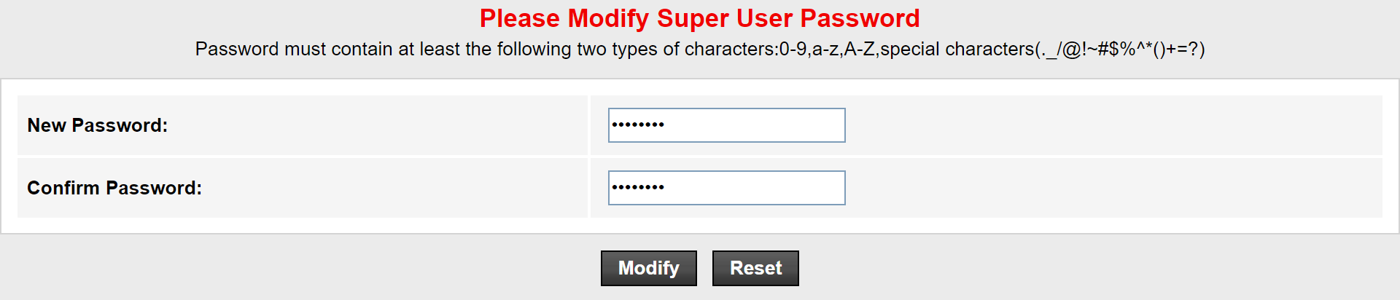
Figura 3-2: Cambiar contraseña

3.2 Estado
Esta parte muestra la información principal del producto.

3.2.1 Información del dispositivo

3.2.1.1 Información del dispositivo
Esta página muestra la información básica del dispositivo, como la versión del software, el número de serie PON, la información de LAN, la información de WAN, etc.
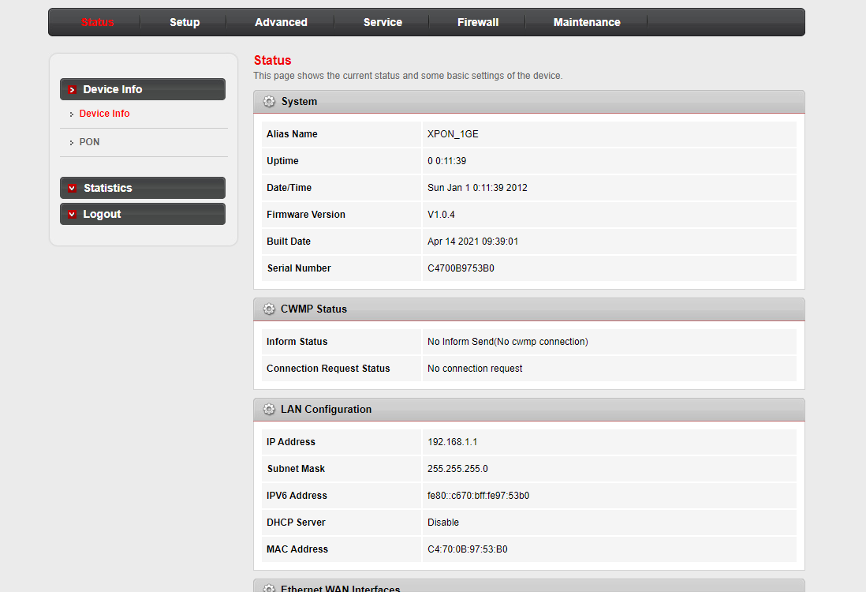
Figura 3-3: Información del dispositivo

3.2.1.2 Estado de PON
Esta página muestra el estado actual del sistema PON.
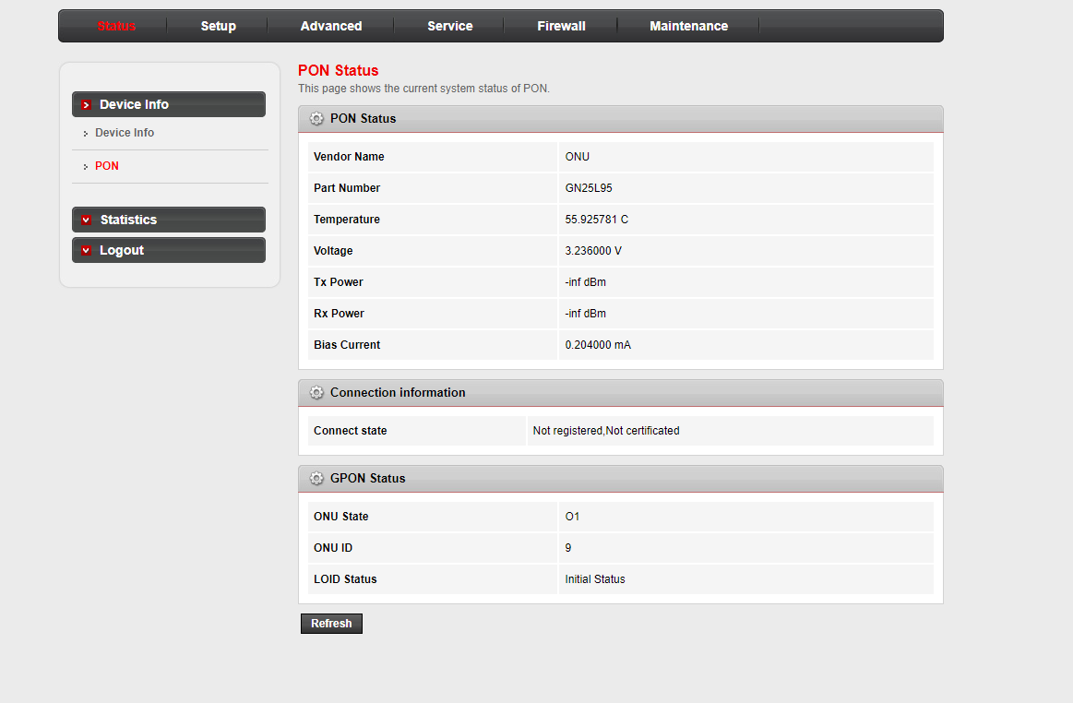
Figura 3-4: Estado de PON

3.2.2 Estadísticas
Esta página muestra las estadísticas de paquetes de transmisión y recepción con respecto a la interfaz de red.
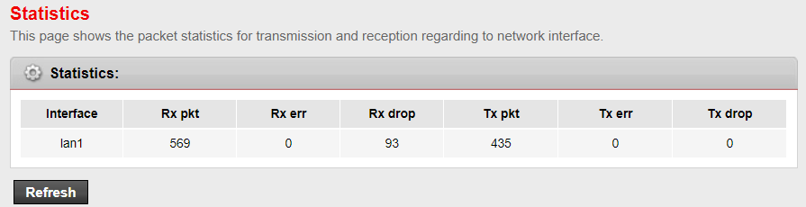
Figura 3-5: Conexión WAN

3.2.3 Cerrar sesión
Esta página se utiliza para cerrar sesión en el dispositivo.
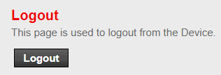
Figura 3-6: Cerrar sesión

3.3 Configuración

3.3.1 WAN

3.3.1.1 Configuración de WAN
Esta página se utiliza para configurar los parámetros de la interfaz WAN de su módem/enrutador ADSL o Ethernet. Nota: Si el tipo de conexión PPPoE o PPPoE solo es "Manual", se habilitarán los botones "Conectar" y "Desconectar".
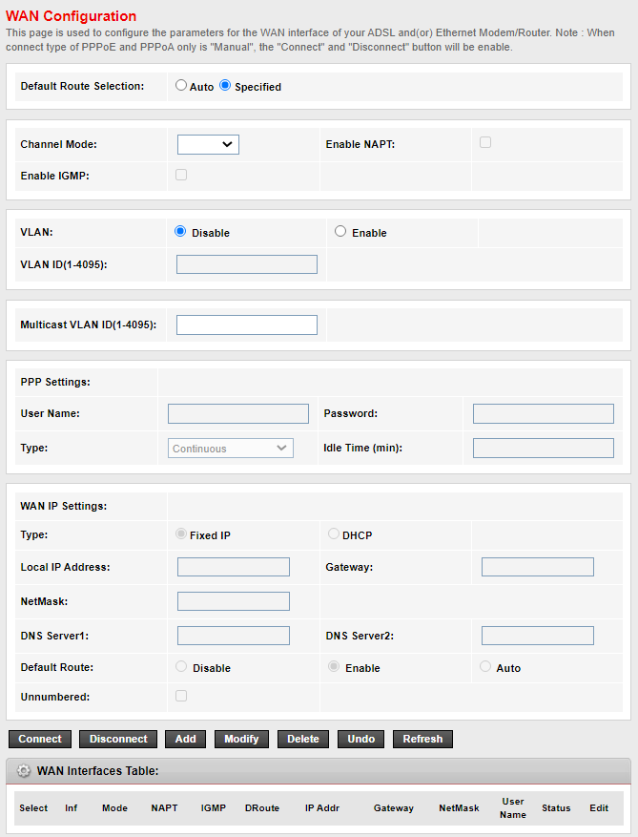
Figura 3-7: Conexión WAN

3.3.1.2 Configuración de PON
Esta página se utiliza para configurar los parámetros para el acceso a su red PON.
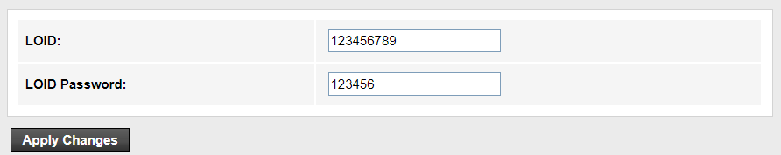
Figura 3-8: Configuración de PON

3.3.2 Red de área local (LAN)

3.3.2.1 Configuración de la interfaz LAN
Esta página se utiliza para configurar la interfaz LAN de su router. Aquí puede cambiar la configuración de la dirección IP, la máscara de subred, etc.
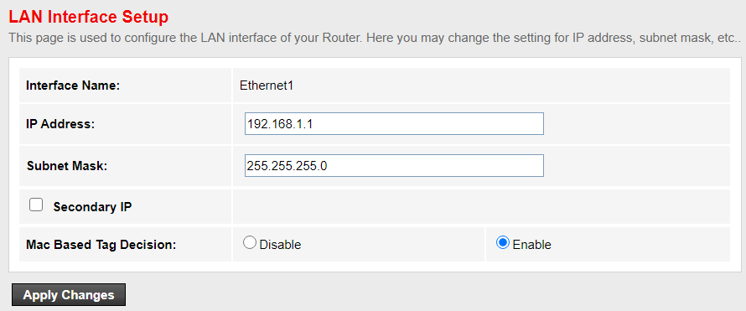
Figura 3-9: Configuración de la interfaz LAN

3.3.2.2 Modo DHCP
Esta página se puede utilizar para configurar el modo DHCP: Ninguno, Retransmisión DHCP o Servidor DHCP.
(1) Habilite el servidor DHCP si utiliza este dispositivo como servidor DHCP. Esta página muestra los grupos de direcciones IP disponibles para alojar en su LAN. El dispositivo distribuye los números del grupo para alojarlos en su red a medida que solicitan acceso a Internet.
(2) Active la retransmisión DHCP si utiliza otro servidor DHCP para asignar una dirección IP a su host en la LAN. Puede configurar la dirección IP del servidor DHCP.
(3)Si elige "Ninguno", el módem no hará nada cuando el host solicite una dirección IP.
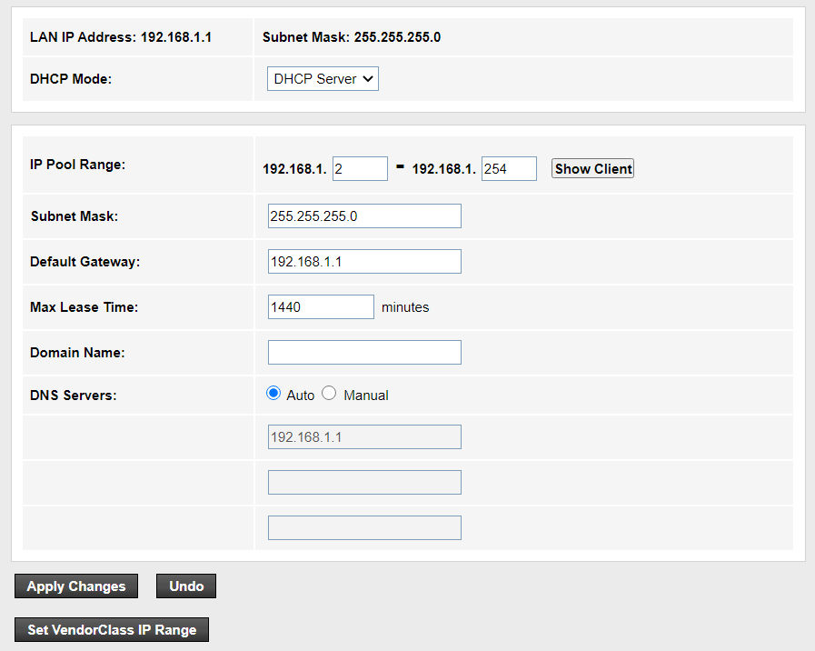
Figura 3-10: Modo DHCP

3.3.2.3 DHCP estático
Esta página muestra la dirección IP/MAC fija de su LAN. El dispositivo distribuye el número configurado a los hosts de su red a medida que solicitan acceso a Internet.
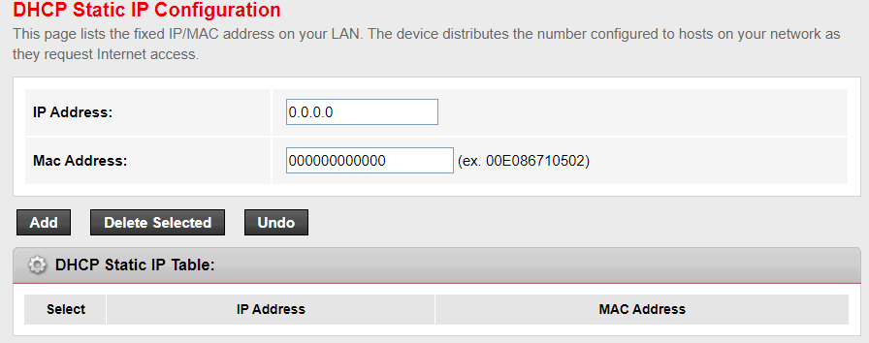
Figura 3-11: Configuración de IP estática de DHCP

3.3.2.4 Configuración IPv6 de LAN
Esta página permite configurar los ajustes de LAN IPv6. El usuario puede configurar los modos de funcionamiento del servidor LAN RA y del servidor LAN DHCPv6.
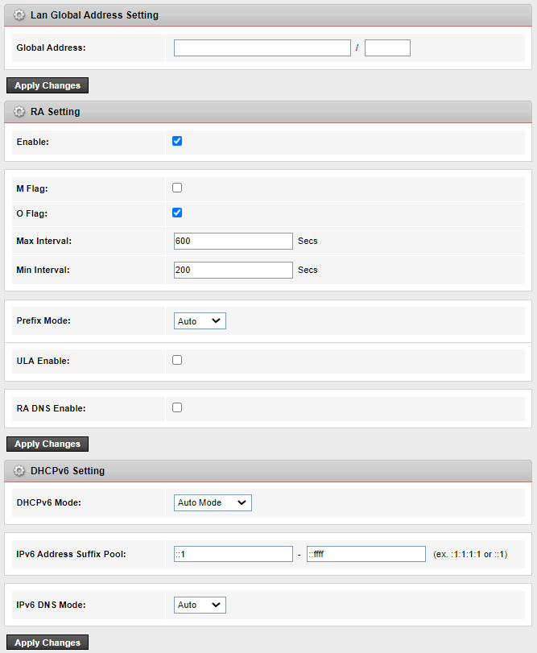
Figura 3-12: Configuración de DHCP IPv6

3.4 Avanzado

3.4.1 Ruta

3.4.1.1 Ruta estática
Esta página se utiliza para configurar la información de enrutamiento. Aquí puede agregar o eliminar rutas IP.
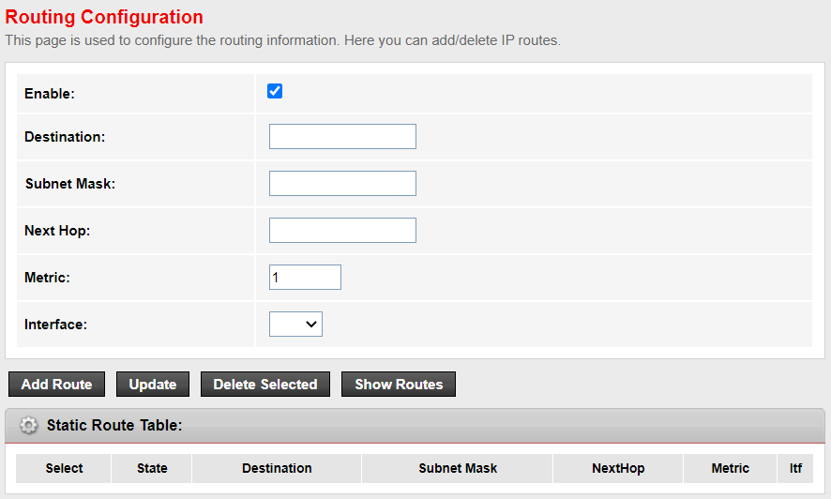
Figura 3-13: Configuración de enrutamiento

3.4.1.2 Ruta estática IPv6
Esta página se utiliza para configurar la información de enrutamiento IPv6. Aquí puede agregar o eliminar rutas IPv6.
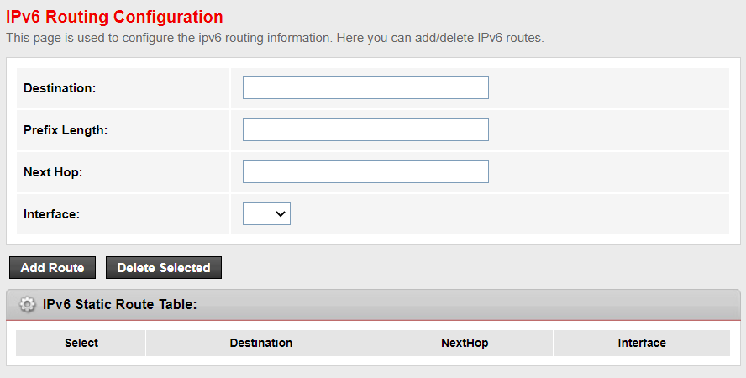
Figura 3-14: Configuración de enrutamiento IPv6

3.4.2 NAT

3.4.2.1 Zona desmilitarizada
La Zona Desmilitarizada (DMZ) se utiliza para proporcionar servicios de Internet sin sacrificar el acceso no autorizado a su red privada local. Normalmente, el host de la DMZ contiene dispositivos accesibles al tráfico de Internet, como servidores web (HTTP), servidores FTP, servidores SMTP (correo electrónico) y servidores DNS.
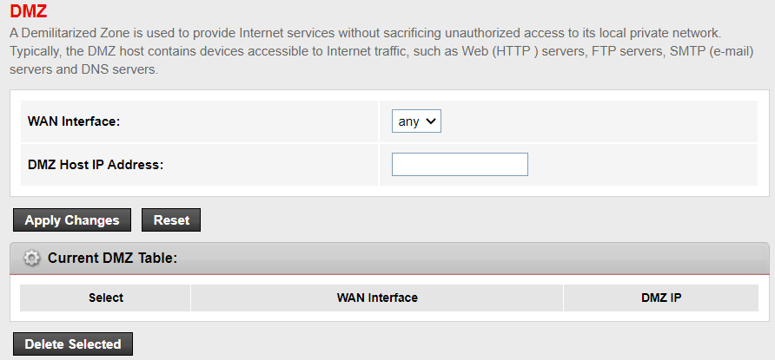
Figura 3-15: DMZ

3.4.2.2 Servidor virtual
Esta página le permite configurar un servidor virtual para que otros puedan acceder al servidor a través de la puerta de enlace.
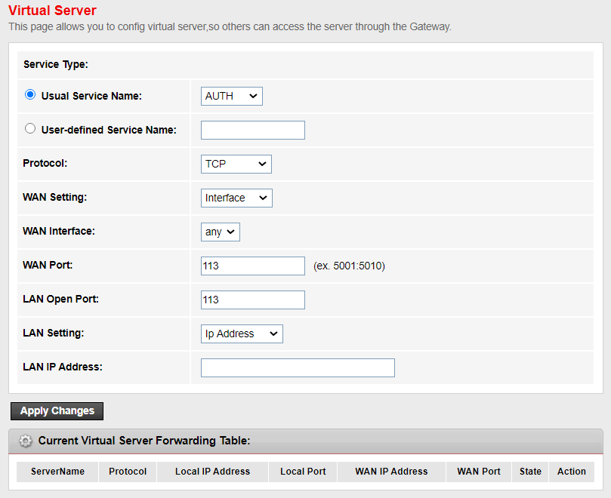
Figura 3-16: Servidor virtual

3.4.2.3 ALG
Configurar NAT ALG y configuración de paso a través
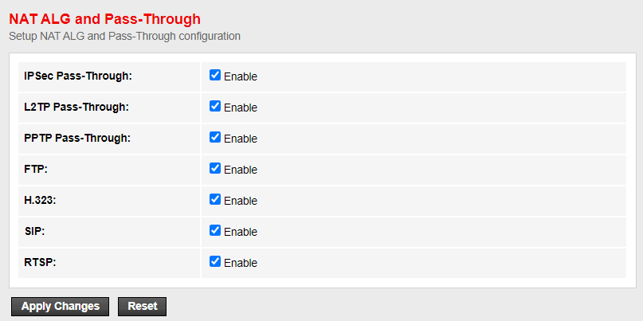
Figura 3-17: ALG

3.4.3 Calidad de servicio

3.4.3.1 Calidad de servicio
Esta página permite al usuario establecer reglas de QoS.
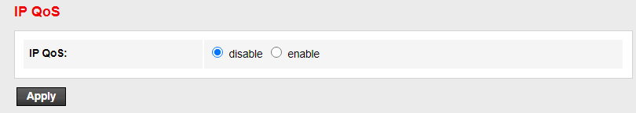
Figura 3-18: Configuración de QoS

3.4.3.2 Modelado del tráfico
Las entradas de esta tabla se utilizan para el control del tráfico.
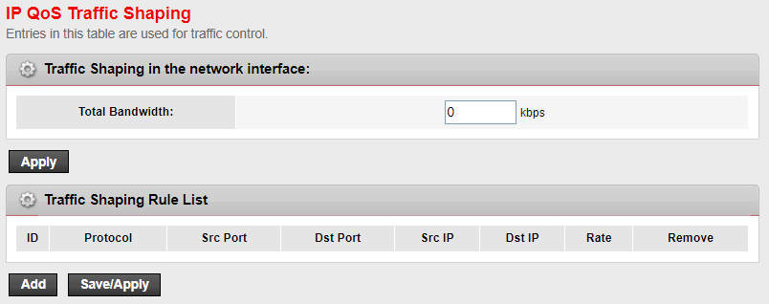
Figura 3-19: Modelado de tráfico QoS IP

3.4.4 CWMP
Esta página se utiliza para configurar el CPE TR-069. Aquí puede cambiar la configuración de los parámetros ACS.
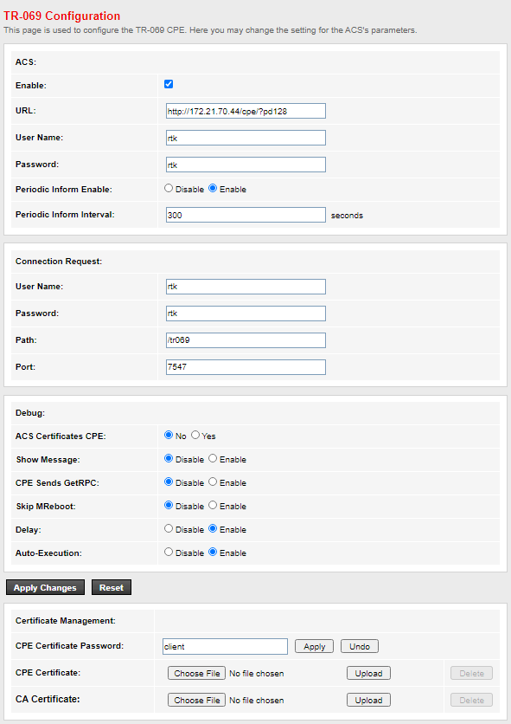
Figura 3-20: Configuración de TR-069

3.4.5 Asignación de VLAN
Esta página se utiliza para configurar la vinculación de VLAN para los puertos LAN.
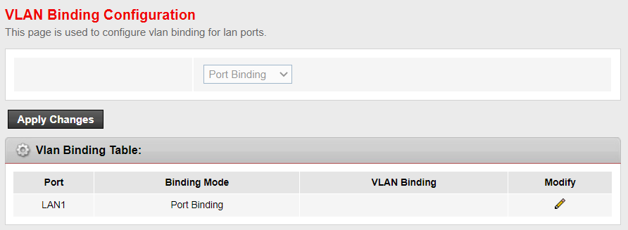
Figura 3-21: Configuración de enlace de VLAN

3.4.6 Otros
Esta página se utiliza para configurar el túnel v6 en v4 o el túnel v4 en v6.
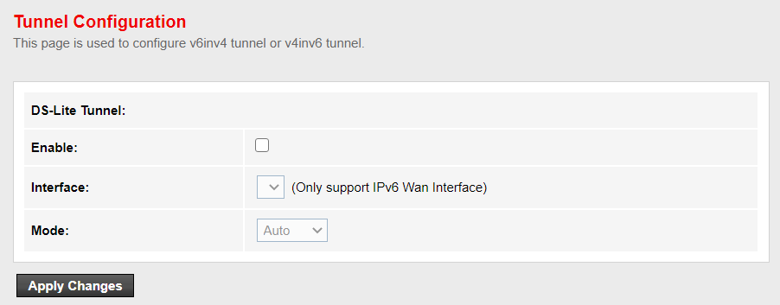
Figura 3-22: Configuración del túnel

3.5 Servicio

3.5.1 IGMP

3.5.1.1 Proxy IGMP
El proxy IGMP permite que el sistema emita mensajes de host IGMP en nombre de los hosts detectados mediante interfaces IGMP estándar. El sistema actúa como proxy para sus hosts al habilitarlo mediante los siguientes pasos:
- Habilitar el proxy IGMP en la interfaz WAN (ascendente), que se conecta a un enrutador que ejecuta IGMP.
- Habilitar IGMP en la interfaz LAN (descendente), que se conecta a sus hosts.
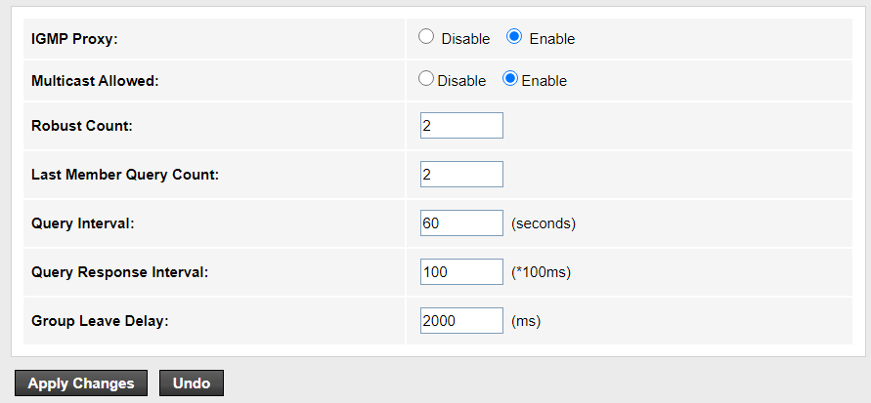
Figura 3-23: Proxy IGMP

3.5.1.2 MLD
Aquí se pueden configurar el proxy MLD y el snooping.
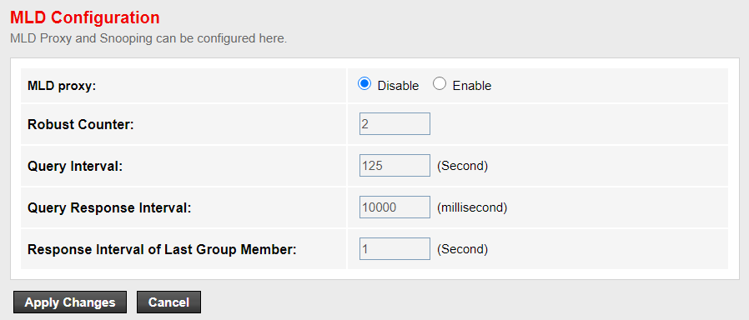
Figura 3-24: Configuración de MLD

3.5.2 UPnP
Esta página se utiliza para configurar UPnP. El sistema actúa como un demonio al habilitar UPnP.
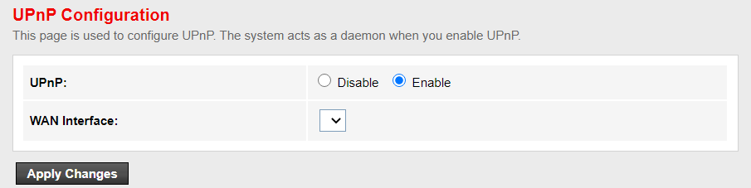
Figura 3-25: Configuración UPnP

3.6 Cortafuegos

3.6.1 Filtrado MAC
Las entradas de esta tabla se utilizan para restringir ciertos tipos de paquetes de datos desde su red local a Internet a través de la puerta de enlace. El uso de estos filtros puede ser útil para proteger o restringir su red local.
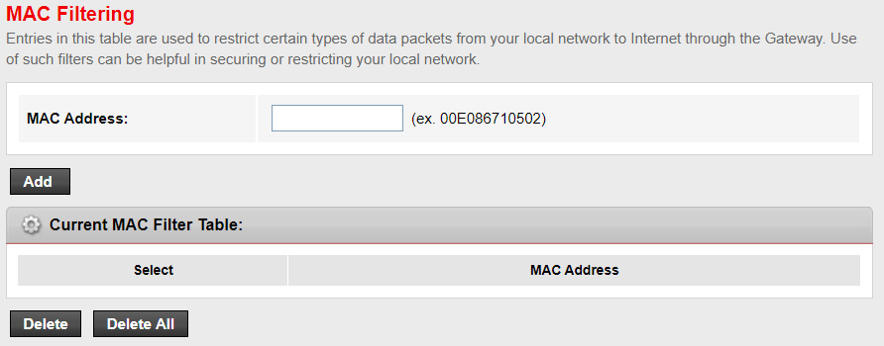
Figura 3-26: Filtrado MAC

3.6.2 Filtrado de IP/puerto

3.6.2.1 Filtrado de IP/puerto
Las entradas de esta tabla se utilizan para restringir ciertos tipos de paquetes de datos desde su red local a Internet a través de la puerta de enlace. El uso de estos filtros puede ser útil para proteger o restringir su red local. Esta página permite al usuario establecer el tiempo de espera para iniciar sesión en la página web. Si no se utiliza la página web durante el tiempo de espera, la cuenta se cerrará automáticamente.
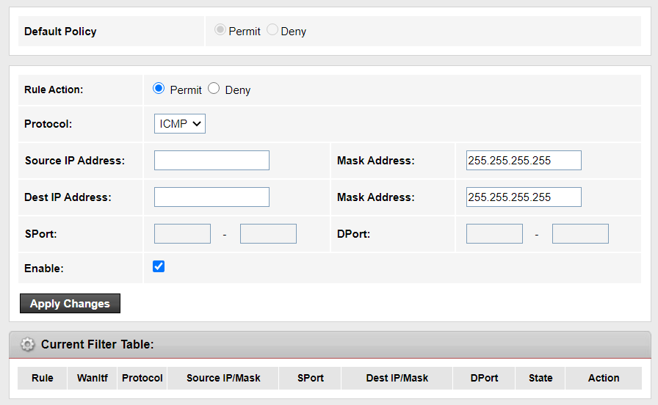
Figura 3-27: Filtrado de IP/puerto

3.6.2.2 Filtrado de IPv6/puertos
Las entradas de esta tabla se utilizan para restringir ciertos tipos de paquetes de datos IPv6 desde su red local a Internet a través de la puerta de enlace. El uso de estos filtros puede ser útil para proteger o restringir su red local.
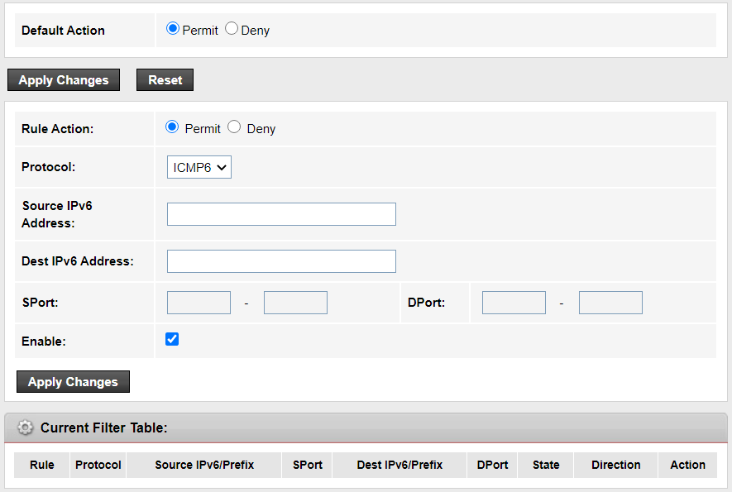
Figura 3-28: Filtrado de IPv6/puerto

3.6.3 Filtro de URL
Esta página se utiliza para configurar la palabra clave filtrada. Aquí puede agregar o eliminar palabras clave filtradas.
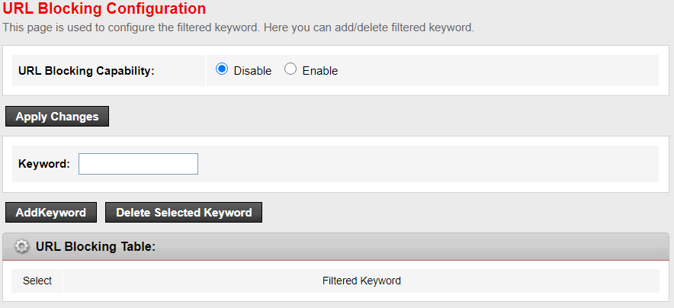
Figura 3-29: Configuración de bloqueo de URL

3.6.4 ACL

3.6.4.1 ACL
Puede especificar qué servicios son accesibles desde el lado LAN o WAN.
Las entradas de esta tabla ACL se utilizan para permitir ciertos tipos de paquetes de datos desde su red local o red de Internet al Gateway.
El uso de dicho control de acceso puede resultar útil para proteger o restringir la gestión del Gateway.
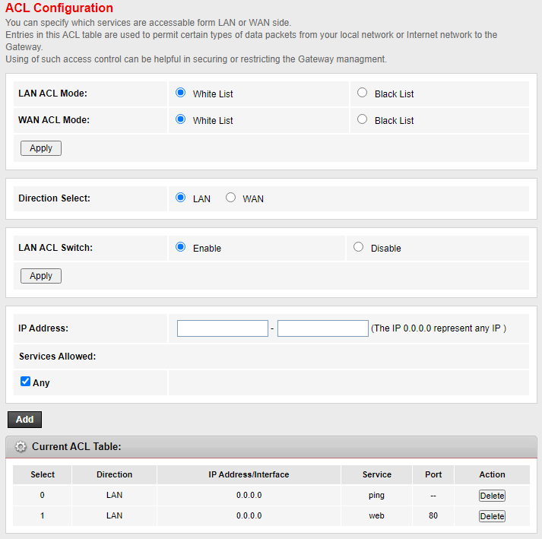
Figura 3-30: ACL

3.6.4.2 Lista de control de acceso (ACL) de IPv6
Puede especificar qué servicios son accesibles desde el lado LAN o WAN.
Las entradas de esta tabla ACL se utilizan para permitir ciertos tipos de paquetes de datos desde su red local o red de Internet al Gateway.
El uso de este control de acceso puede ser útil para proteger o restringir la administración de la puerta de enlace. Esta página permite al usuario configurar un puerto espejo para la resolución de problemas. Una vez configurado, el tráfico de la conexión WAN se copiará y se enviará al puerto LAN.
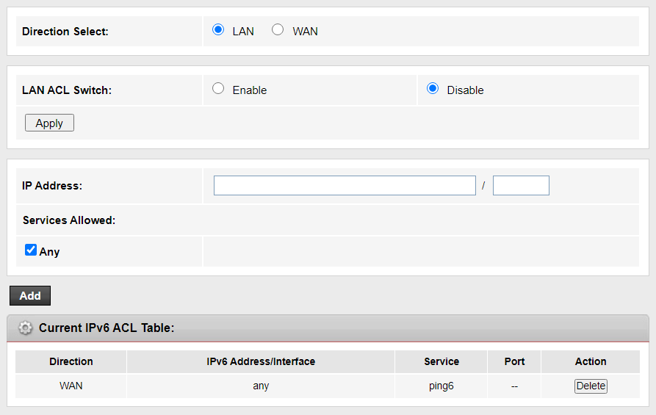
Figura 3-31: ACL de IPv6

3.6.5 Configuración de DOS
Un ataque de "denegación de servicio" (DoS) se caracteriza por un intento explícito por parte de los piratas informáticos de impedir que los usuarios legítimos de un servicio utilicen ese servicio.
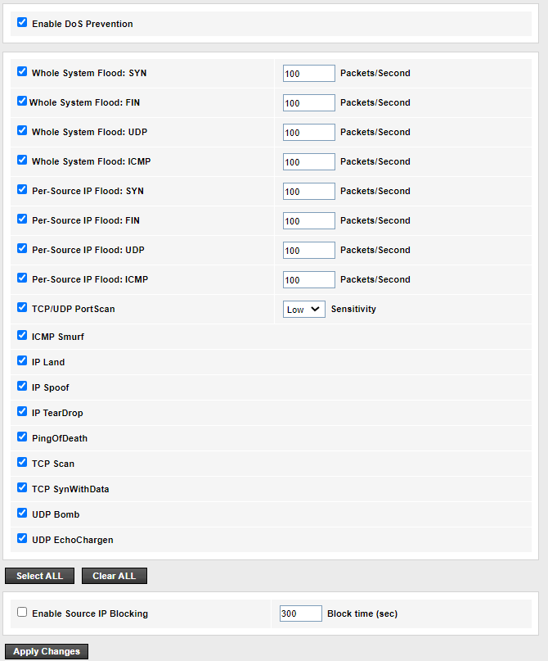
Figura 3-32: Configuración de DOS

3.7 Mantenimiento

3.7.1 Actualización

3.7.1.1 Actualizar firmware
Esta página le permite actualizar el firmware del router a la nueva versión. Tenga en cuenta que no apague el dispositivo durante la carga, ya que podría bloquear el sistema.
Nota: El sistema se reiniciará después de cargar el archivo.
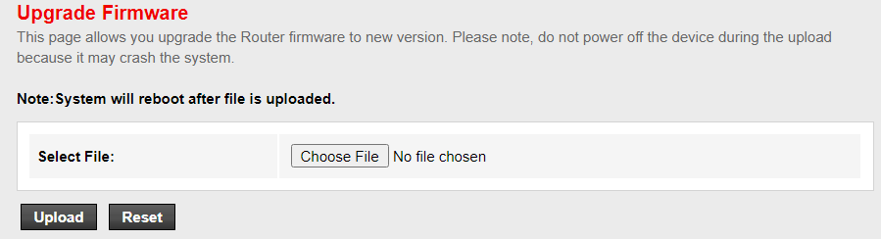
Figura 3-33: Actualización de firmware

3.7.1.2 Configuración de copia de seguridad/carga
Una vez configurado el router, puede guardar la configuración en un archivo de configuración en su disco duro. También tiene la opción de cargar la configuración.
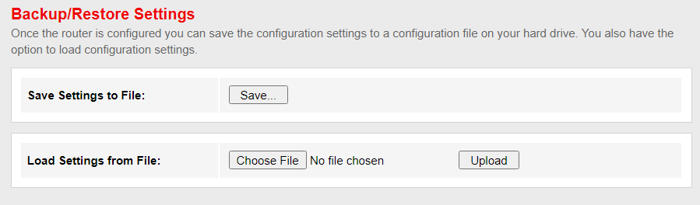
Figura 3-34: Configuración de copia de seguridad/carga

3.7.1.3 Cargar logotipo
Esta página le permite actualizar el logotipo. Tenga en cuenta que no apague el dispositivo durante la carga, ya que podría bloquear el sistema.
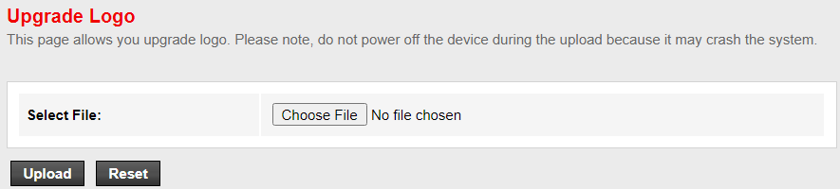
Figura 3-35: Logotipo de actualización

3.7.2 Contraseña
Esta página permite agregar una cuenta de usuario para acceder al servidor web del router ADSL. No se permiten nombres de usuario ni contraseñas vacíos.
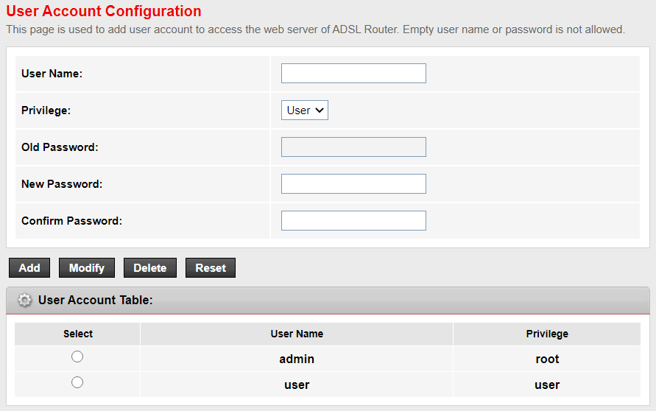
Figura 3-36: Configuración de la cuenta de usuario

3.7.3 Reiniciar/Restaurar

3.7.3.1 Reiniciar/Restaurar
Esta página se utiliza para reiniciar el sistema o restaurar la configuración predeterminada.
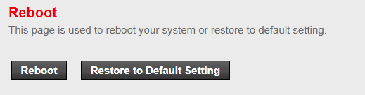
Figura 3-37: Reinicio

3.7.3.2 Configuración del botón de reinicio
Esta página se utiliza para configurar el estado del botón de reinicio.
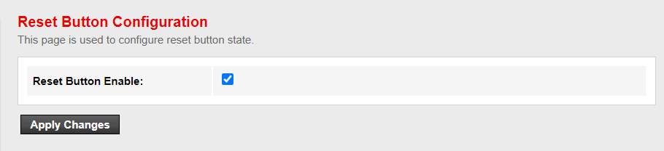
Figura 3-38: Configuración del botón de reinicio

3.7.4 Tiempo
Esta página se utiliza para configurar la hora del sistema y el servidor NTP (Protocolo de Tiempo de Red). Aquí puede cambiar la configuración o consultar información sobre la hora del sistema y los parámetros NTP.
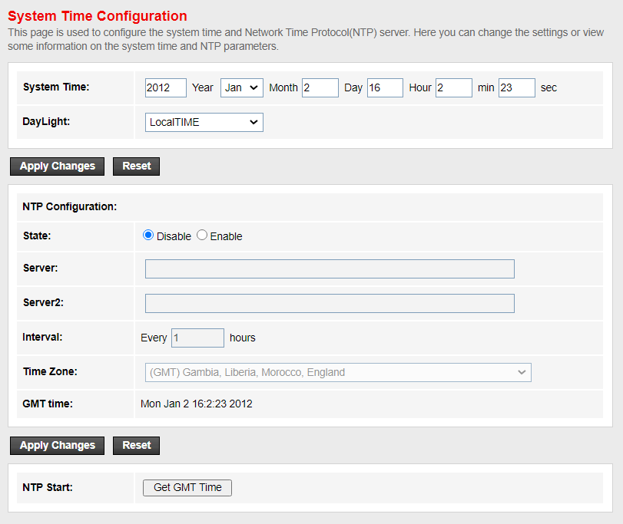
Figura 3-39: Configuración de la hora del sistema

3.7.5 Registro
Esta página muestra la tabla del registro de eventos del sistema. Al marcar Error o Aviso (o ambos), se activará el indicador de registro. Al hacer clic en ">>|", se mostrará la información de registro más reciente a continuación.
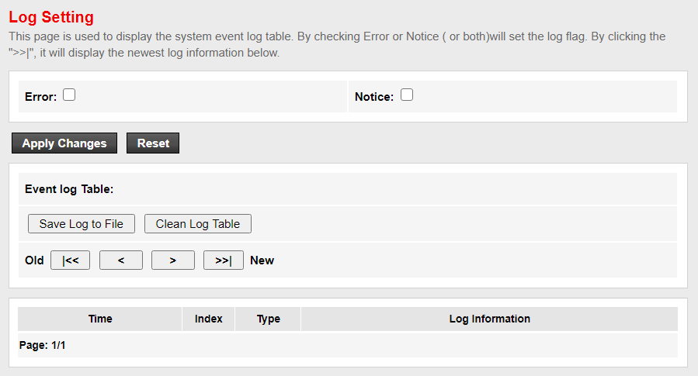
Figura 3-40: Configuración del registro

3.7.6 Diagnóstico

3.7.6.1 Diagnóstico de ping
Esta página se utiliza para diagnosticar la conectividad de la red IPv4.
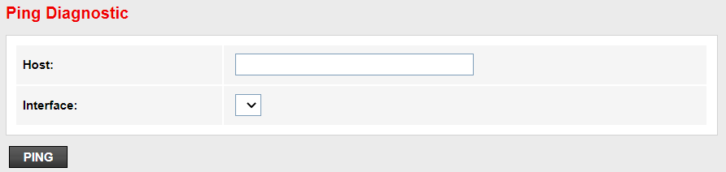
Figura 3-41: Diagnóstico de ping

3.7.6.2 Diagnóstico de ping de IPv6
Esta página se utiliza para diagnosticarIPv6Conectividad de red.
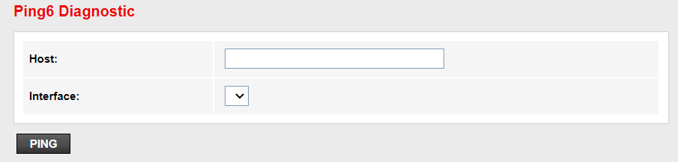
Figura 3-42: Diagnóstico de ping de IPv6

3.7.6.3 Diagnóstico de TraceRoute
Esta página se utiliza para rastrear y diagnosticar el enrutamiento y reenvío de IPv4.
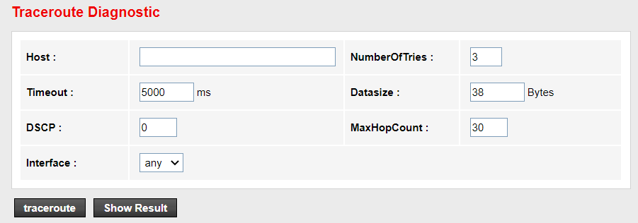
Figura 3-43: Diagnóstico de TraceRoute

3.7.6.4 Diagnóstico de TraceRoute IPv6
Esta página se utiliza para rastrear y diagnosticar el enrutamiento y reenvío de IPv6.
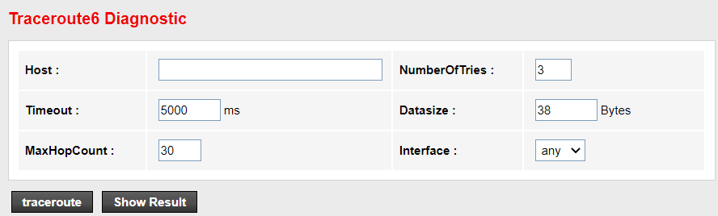
Figura 3-44: Diagnóstico de TraceRoute IPv6

3.7.6.5 Detección de bucle
Esta página se utiliza para configurar los parámetros de detección de bucles. Aquí puede cambiar la configuración o ver el estado de la detección de bucles.
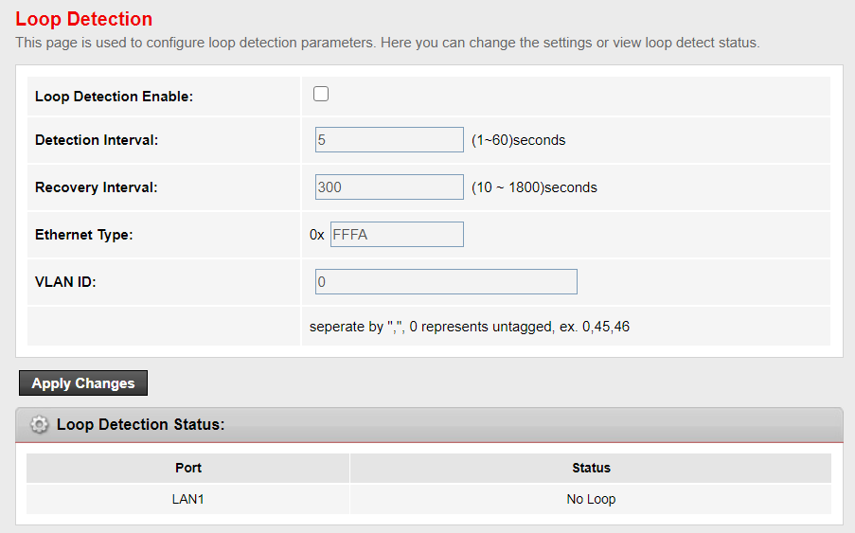
Figura 3-45: Detección de bucle

FIN

